淡江時報 第 1151 期
強化媒體識讀意識 圖書館帶你向假訊息說不
學校要聞
【記者蕭至芃淡水校園報導】臺灣是瑞典哥德堡大學近期發布的2021 年V-Dem（VARIETIES OF DEMOCRACY）報告中，全世界中受假訊息侵擾最嚴重的國家，且已蟬聯9年。為強化媒體識讀意識，覺生紀念圖書館10月20日，舉辦「撕開新聞的『假』面具，跟假訊息Say Goodbye！」講座，帶領大家認識假新聞，同提升媒體素養，逾40師生參與。

活動講師，參考組書記林玳安說明，假消息在日常生活中並不少見，皆有可能發生在你我之間，並指出不久前便曾有人在她所處群組中散佈不實消息；林玳安接著引用台灣事實查核中心統計資料，顯示有超過七成民眾，在過去一年中曾收到過假消息，顯示人人都有可能曾受到假消息侵擾，即便對方可能並非出於惡意，但仍將造成不良影響。

談到此項亂象的原因，林玳安不諱言點出，除了傳播管道的科技革新以外，商業模式崩塌，及閱聽人的偏好更是主要的原因。媒體營利的主要管道為廣告，為使自身能持續生存，會「投觀眾所好」以維持讀者，慢慢便會成為了惡性競爭。

林玳安最後教授假訊息的辨識與破解之術，提出「三要與三不要」口訣。「三要」包含「要有多元思考的能力」、「要有主動探究的意願」及「要能自我反思批判」；「三不要」則包含「不要以為眼見就能為憑」、「不要只以自己的立場解讀」及「不要隨意轉發」，只要培養媒體識讀能力，同時挑選值得信任的媒體，就能讓自己不受假消息左右。

為強化媒體識讀能力，圖書館更將於11月24日中午12時舉辦「想像未來的台灣媒體：媒體改革與資訊識讀」講座，特別邀請《記者真心話》主持人，獨立記者方君竹，帶領大家了解如何培養媒體素養，同時思考閱聽人如何辨別媒體立場與風向，有興趣者千萬別錯過。（活動報名網址：https://enroll.tku.edu.tw/）
2022/10/29

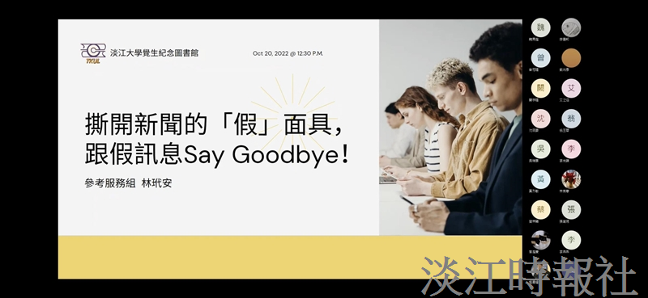
圖書館「撕開新聞的『假』面具，跟假訊息Say Goodbye！」講座，強化教職員生媒體識讀意識。（活動截圖／蕭至芃）

